Modellierung der Spannung, Ladung und Stromstärke beim Aufladen eines Kondensators
Öffnen Sie die Excel-Datei: 2258_modellierung_ladevorgang.xlsx
Es wird der Ladevorgang eines Kondensators modelliert, der mit einem Widerstand in Reihe geschaltet ist. Mit dieser Modellierung können Sie untersuchen, wie die Ladezeit, die Stromstärke, und die Ladung durch den Widerstand und die Kapazität des Kondensators beeinflusst wird.
Im blauen Bereich links oben können Sie Werte für den Widerstand, die Kapazität, die Ladespannung und den Zeitschritt ihres Modells eingeben. Die Stromstärke berechnet das Programm. Im roten Bereich rechts können Sie die Daten für ihr Referenzmodell angeben. Sie sollten immer nur einen Parameter verändern.
Eingabe der Modellparameter Daten vom Referenzmodell
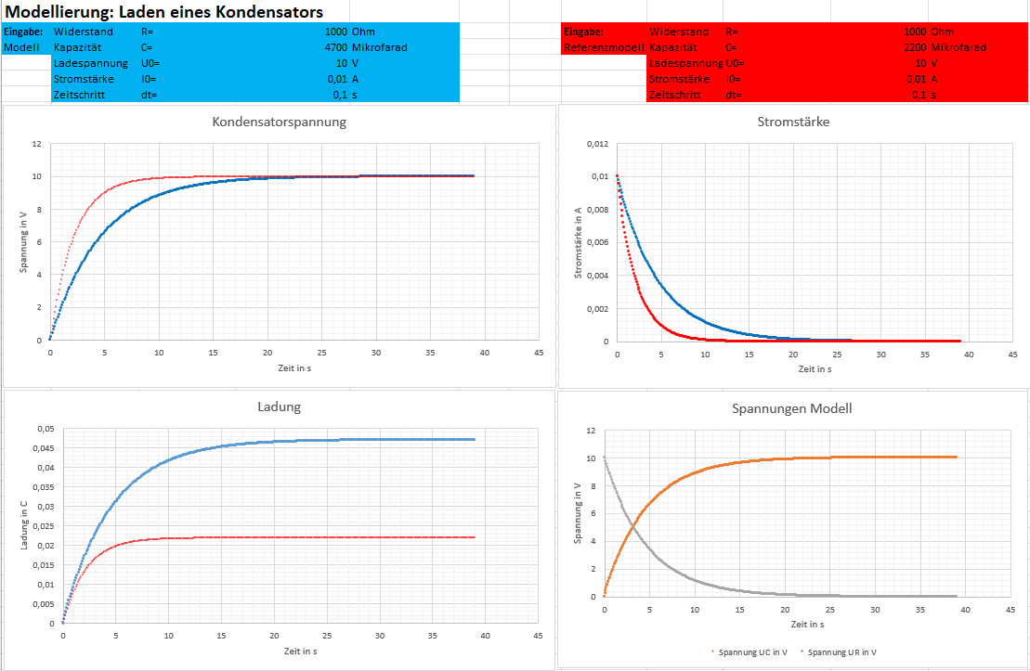
Als Diagramme stehen Ihnen die Kondensatorspannung U_{c}(t), die Ladung Q_{C}(t), die Stromstärke I(t) zur Verfügung. Die blauen Datenpunkte gehören zu den Modelldaten, die roten Datenpunkte gehören zu ihrem Referenzmodell.
Im Diagramm rechts unten ist die Spannung am Kondensator und Widerstand für das linke Modell dargestellt.
Aufgabe 1: Begründen Sie den Verlauf der Spannung am Kondensator und am Widerstand im Diagramm rechts unten.
Aufgabe 2: Untersuchen Sie, welchen Einfluss die Ladespannung auf die Stromstärke hat. Notieren und begründen Sie Ihre Beobachtungen.
Aufgabe 3: Untersuchen Sie, welchen Einfluss die Kapazität auf die Ladezeit und die Stromstärke hat. Notieren Sie Ihre Beobachtungen.
Aufgabe 4: Untersuchen Sie, welchen Einfluss der Widerstand auf die Ladezeit und die Stromstärke hat. Notieren Sie ihre Beobachtung.

Aufgabe 5: Wählen Sie für beide Modelle folgende Einstellungen: Ladespannung 10V, Zeitschritt 0,05s. Bestimmen Sie für die in der folgenden Tabelle angegebenen Kombinationen von Widerstand und Kapazität die Halbwertszeit T_{H} für die Stromstärke. Vergrößern sie das Diagramm für die Stromstärke, damit Sie die Werte besser ablesen können.

Widerstand in Ω | Kapazität in μF | Halbwertszeit in s
1000 | 10000
1000 | 5000
1000 | 2500
1000 | 1250
2000 | 5000
500 | 5000
250 | 5000

Interpretieren Sie ihre Ergebnisse. Welcher funktionale Zusammenhang besteht zwischen der Halbwertszeit T_{H} , der Kapazität und dem Widerstand? Stellen Sie eine Vermutung auf.

